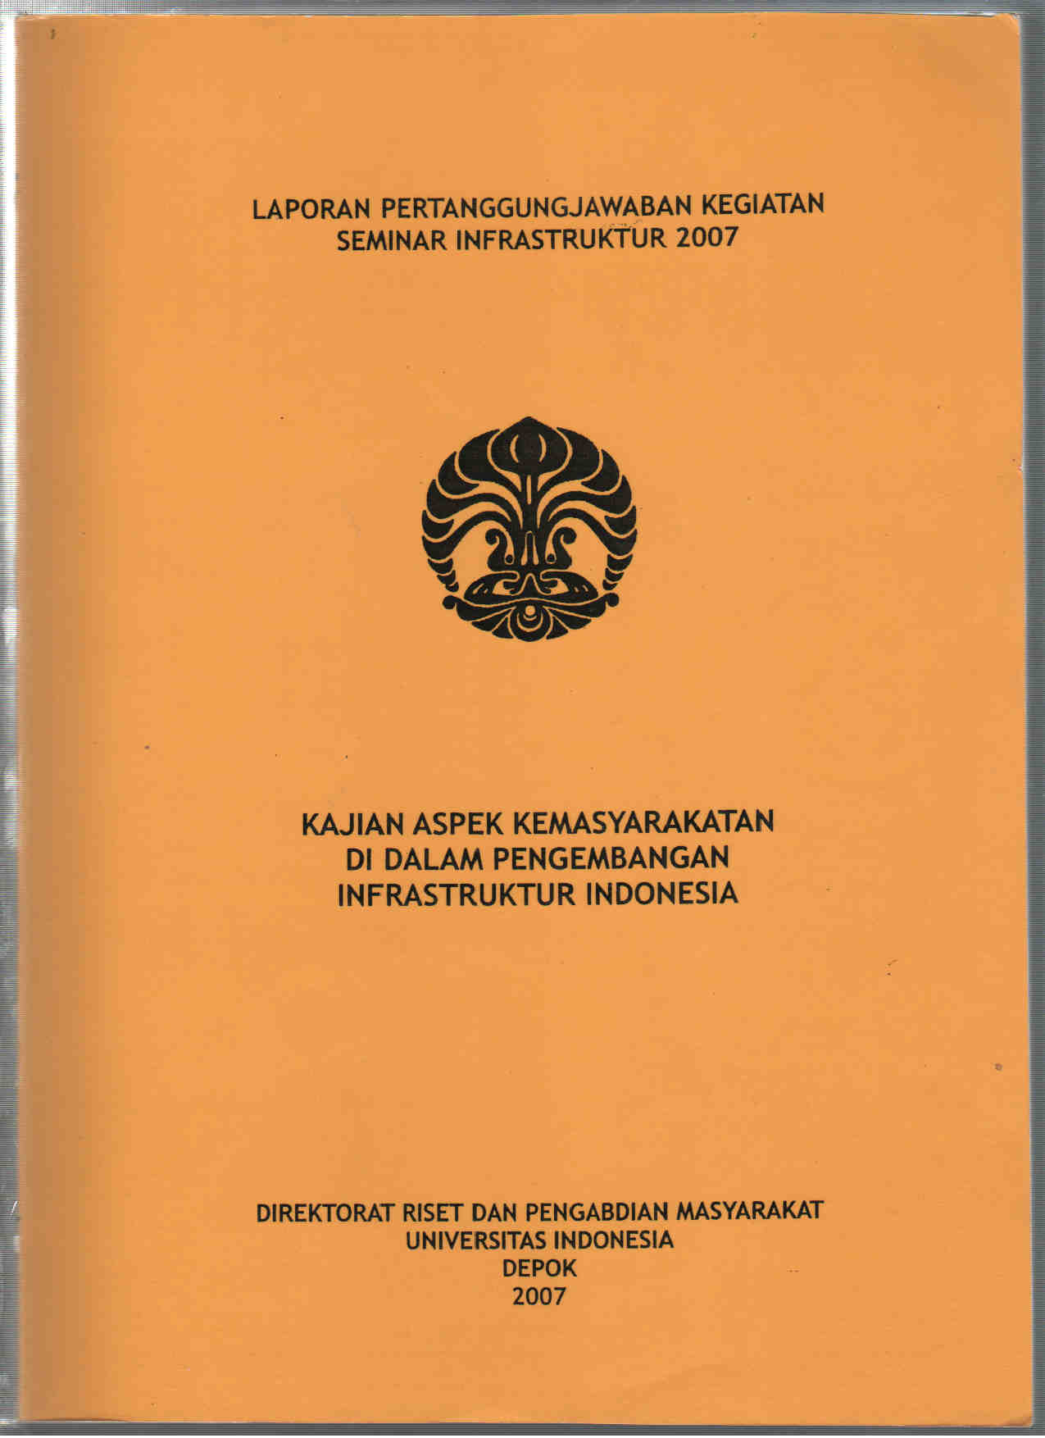

KATA PENGANTAR

Infrastruktur fisik merupakan komponen dasar perekonomian dan merupakan aspek utama di dalam pemerataan pembangunan dan kesejahteraan (otonomi daerah) di dalam kondisi nasional yang beragam. Keberagaman ini merupakan masalah utama yang masih akan dihadapi bangsa Indonesia.

Bersama-sama Universitas Gadjah Mada (UGM) dan Institut Teknologi Bandung (ITB), Universitas Indonesia (UI) menyelengarakan Seminar Nasional Infrastruktur 2007 yang bertema “Kajian Aspek Kemasyarakatan di dalam Pengembangan Infrastruktur Indonesia”. Kegiatan ini bertujuan sebagai wadah untuk diskusi dalam pembuatan kebijakan dan perencanaan perancangan teknologi infrastruktur Indonesia di masa yang akan datang.
Laporan pertanggung jawaban Kegiatan seminar Nasional Infrastruktur 2007

Laporan ini dibuat sebagai bentuk pertanggung jawaban kegiatan yang telah dilakukan DRPM UI dalam Kegiatan Seminar Nasional Infrastruktur 2007. Kami mengucapkan terimakasih kepada pihak-pihak yang telah memberikan dukungan dan bantuan sehingga kegiatan ini dapat diselenggarakan dengan sebaik-baiknya. Terima kasih kami sampaikan pula kepala Rektor UI yang telah mendukung kegiatan ini serta memberikan kesempatan dan kepercayaan kepada kami. Kami mohon maaf apabila selama ini masih terdapat banyak sekali kesalahan dan kekurangan sehingga apa yang kami capai masih jauh dari apa yang diharapkan.

Depok, November 2007

Direktorat Riset dan Pengabdian Masyarakat

DAFTAR ISI

KATA PENGANTAR i
DAFTAR ISI ii

PENDAHULUAN 1
PELAKSANAAN 4
- Kepanitiaan 4
- Rencana Program 5
- Keuangan 5
- Publikasi 5
- Acara 5
- Perlengkapan 7
PENUTUP 8
LAMPIRAN 9

PENDAHULUAN

Pembangunan infrastruktur merupakan salah satu aspek penting dan vital untuk mempercepat proses pembangunan nasional. Infrastruktur juga memegang peranan penting sebagai salah satu roda penggerak pertumbuhan ekonomi. Ini mengingat gerak laju dan pertumbuhan ekonomi suatu negara tidak dapat pisahkan dari ketersediaan infrastruktur seperti transportasi, telekomunikasi, sanitasi, dan energi. Oleh karena itu, pembangunan sektor ini menjadi fondasi dari pembangunan ekonomi selanjutnya.


Pembangunan infrastruktur suatu negara harus sejalan dengan kondisi makro ekonomi negara yang bersangkutan. Dalam 30 tahun terakhir ditengarai pembangunan ekonomi Indonesia tertinggal akibat lemahnya pembangunan infrastruktur. Menurunnya pembangunan infrastruktur yang ada di Indonesia dapat dilihat dari pengeluaran pembangunan infrastruktur yang terus menurun dari 5,3% terhadap GDP (Gross Domestic Product) tahun 1993/1994 menjadi sekitar 2,3% (2005 hingga sekarang). Padahal, dalam kondisi normal, pengeluaran pembangunan untuk infrastruktur bagi negara berkembang adalah sekitar 5-6 % dari GDP.

Krisis ekonomi 1997-1998 membuat kondisi infrastruktur di Indonesia menjadi sangat buruk. Bukan saja pada saat krisis, banyak proyek-proyek infrastruktur baik yang didanai oleh swasta maupun dari APBN ditangguhkan, tetapi setelah krisis, pengeluaran pemerintah pusat untuk pembangunan infrastruktur berkurang drastis. Secara total, porsi dari APBN untuk sektor ini telah turun sekitar 80% dari tingkat pra-krisis. Pada tahun 1994, pemerintah pusat membelanjakan hampir 14 milyar dolar AS untuk pembangunan, 57% diantaranya untuk infrastruktur. Pada tahun 2002 pengeluaran pembangunan menjadi jauh lebih sedikit yakni kurang dari 5 milyar dolar AS, dan hanya 30%-nya untuk infrastruktur.

Belanja infrastruktur di daerah juga dapat dikatakan sangat kecil, walaupun sejak dilakukannya desentralisasi/otonomi daerah, pengeluaran pemerintah daerah untuk infrastruktur meningkat, sementara pengeluaran pemerintah pusat untuk infrastruktur mengalami penurunan yang drastis. Ini merupakan suatu persoalan serius, karena walaupun pemerintah pusat meningkatkan porsi pengeluarannya untuk pembangunan infrastruktur, sementara pemerintah daerah tidak menambah pengeluaran mereka untuk pembangunan infrastruktur di daerah masing-masing, maka akan terjadi kepincangan pembangunan infrastruktur antara tingkat nasional dan daerah, yang akhirnya akan menghambat kelancaran investasi dan pembangunan ekonomi antar wilayah di dalam negeri.

Semakin kurangnya pengeluaran terhadap infrastruktur membuat dengan sendirinya cakupan dan mutu pelayanan infrastruktur menjadi rendah. Contohnya, dalam hal jalan, jalan raya masih sangat terbatas yang hanya 1,7 km per 1000 penduduk, dan hampir 50% dalam kondisi buruk karena sangat kurangnya pemeliharaan yang baik, terutama di jaringan jalan kabupaten. Hal ini menambah kemacetan lalu lintas setiap tahun, sementara kapasitas jalan yang ditambahkan sedikit. Pengeluaran pemerintah di subsektor ini terus menurun, dari 22% tahun 1993 ke 11% dari anggaran pemerintah tahun 2000. Jika hal ini terus berlangsung, tidak mustahil kondisi jalan raya yang buruk atau kurangnya sarana jalan raya bisa menjadi penghambat serius pertumbuhan investasi.

Bagi pemerintah pusat maupun daerah, infrastruktur merupakan salah satu pengeluaran pembangunan terbesar disamping pendidikan dan kesehatan. Dengan demikian, pelaksanaannya harus dilakukan secara hati-hati, terencana, transparan, dan bertanggung jawab. Alokasi belanja publik yang dilakukan untuk infrastruktur harus mampu menstimulasi tumbuh dan terdistribusinya ekonomi masyarakat serta mampu mendorong investasi serta ekspor sehingga infrastruktur dapat dipergunakan sebesar-besarnya bagi kemakmuran rakyat. Oleh karena itulah dipandang penting untuk dapat mengedepankan konsep pengembangan dan manajemen infrastruktur Indonesia yang berkeadilan.

Perguruan tinggi merupakan tempat untuk mengembangkan basis pengetahuan (knowledge base) dan kapasitas lembaga penyelenggara infrastruktur. Universitas Gadjah Mada (UGM), Universitas Indonesia (UI), dan Institut Teknologi Bandung (ITB) sebagai perguruan tinggi yang didirikan, tumbuh, dan berkembang sejak masa perjuangan dan kemerdekaan melihat bahwa kondisi infrastruktur Indonesia yang stagnan dan cenderung menurun, memerlukan perhatian dari kalangan akademisi. Perhatian dalam bentuk pemikiran dan karya ilmiah untuk memformulasikan kebijakan, perencanaan, dan perancangan infrastruktur merupakan bentuk kontribusi dari UGM, UI, dan ITB dalam pembangunan infrastruktur.

UI, ITB dan UGM sepakat mengadakan suatu kerjasama di bidang infrastruktur dalam rangka peran serta pengembangan infrastruktur yang dirasakan mengalami kemunduran dan menghambat pengembangan perekonomian nasional dan kesejahteraan masyarakat. Salah satu kegiatan rutin yang disepakati adalah dengan mengadakan lokakarya/seminar infrastruktur di antara tiga perguruan tinggi dengan menyertakan pemangku kepentingan terkait dan pemerintah.

Dikarenakan waktu yang terbatas, untuk mempersiapkan pelaksanaan acara tanggal 24-25 Oktober 2007 di Wisma Makara Kampus UI Depok, panitia secara intensif mengadakan rapat dengan seluruh seksi pada tanggal 10 Oktober 2007 dan 22 Oktober 2007.

Seluruh acara yang direncanakan, seperti Video Conference, pembukaan, penandatanganan naskah kerjasama di bidang pendidikan dan penelitian infrastruktur, penyampaian keynote oleh Dr. (HC) Sutiyoso, persidangan dengan peserta dari Dikti, UGM, UI dan ITB, serta seminar-seminar dengan pembicara baik dari Dikti, UI, UGM maupun ITB dapat berjalan dengan baik.

PELAKSANAAN
- Kepanitiaan
Berdasarkan surat penugasan untuk Tim Pembinaan dan Pengembangan Sumber Daya Manusia di bidang Infrastruktur UI yang ditandatangani oleh Wakil Rektor Bidang Akademik, maka telah dibentuk Panitia Pelaksana Seminar Nasional Infrastruktur 2007 sebagai berikut:

Susunan Panitia
Seminar Nasional Infrastruktur 2007

Penanggung Jawab
Prof. Dr. Ir. Sutanto Soehodho, M. Eng
Panitia Pengarah
- Dr. Ir. M. Anis M. Met (UI)
- Prof. Dr. A. Dahana (UI)
- Prof. Dr. Multamia R.M.T. Lauder, Mse., DEA (UI)
- Prof. Ir. Sudjarwadi, M. Eng. Ph.D. (UGM)
- Prof. Dr. Adang Surahman (ITB)
- Prof. Dr. Danang Parikesit (UGM)
- Dr. Syahril Badri Kusuma (ITB)
- Dr. Nizam (DIKTI)
Panitia Pelaksana
Ketua : Dr. Ir. Budiarso, M. Eng
Wakil Ketua : Dr. Ing. Ir. Dwita Sutjiningsih
Ir. El Khobar M. Nazech, M. Eng
Bendahara : Rr Tutik Sri Hariyati SKp., MARS
Melly Riana SKM
Bidang Kesekretariatan : Koordinator : Dr. Yoki Yulizar
Anggota : Amalia Kamilah, S. Si.
Cucu Sukaesih
Krestika Widyana
Novena Damar Asri
Bidang Acara : Koordinator : Dr. Ir. Tri Tjahjono, M. Sc.
Anggota : Dr. Freddy Harris SH, LLM.
Widyaningsih
Nota Kesepahaman (MoU) : Koordinator : Ranggalawe S.SH, MH.,LLM. Anggota : Almira Gitta
Persidangan : Koordinator : Drs. Gagan Hartana, M. Psi.
Anggota : Chudry Sitompul SH, MH.
Suharti
Lilis Muchlisoh
Prosiding/Dokumentasi : Koordinator : Dr. ArisYunanto STP, MSE
Anggota : Muchlis Sutami Spd
Santi Kertati
Bidang Transportasi
dan Perlengkapan : Koordinator : M. Yoesoev SS.,M.Hum
Anggota : Yusuf
Iwan
- Rencana Program
    - Kegiatan
Berdasarkana hasil pertemuan antara tiga universitas besar di Indonesia, yaitu Universitas Indonesia (UI), Institut Teknologi Bandung (ITB), dan Universitas Gadjah Mada (UGM), pada bulan Maret 2007, bertempat di UI, maka direncanakan kegiatan Seminar yang akan diadakan di UI dengan tema ”Kajian aspek kemasyarakatan di dalam pengembangan infrastruktur”, yang rencananya akan diselanggarakan pada bulan Juni 2007. (Hasil pertemuan secara lengkap terlampir pada lampiran I)

    - Anggaran
Atas dasar dana yang diharapkan dikeluarkan oleh UI, Direktorat Riset dan Pengabdian Masyarakat UI telah membuat suatu anggaran pengeluaran dan pemasukan untuk kegiatan ini. (Rencana anggaran keuangan secara lengkap terlampir pada Lampiran II)

- Keuangan
Sumber dana kegiatan ini berasal dari dana DIKTI yaitu sebesar Rp. 15.664.000,- (lima belas juta enam ratus enam puluh empat ribu rupiah), dan dana dari UI sebesar Rp. 50.000.000,- (lima puluh juta rupiah). Seluruh keperluan Kegiatan Seminar Nasional Infrastruktur secara financial dapat terpenuhi dengan baik. Terutama Sewa Ruang pertemuan dan kamar hotel (Wisma Makara UI), kegiatan ini langsung mendapat dana dari Dikti dengan langsung berurusan dengan pihak Wisma Makara. (Laporan Keuangan terlampir pada Lampiran III)

- Publikasi
Publikasi dilakukan melalui WEB, spanduk dan undangan (Lampiran IV). Pemasangan spanduk dilingkungan kampus UI dilaksanakan 2 (dua) hari sebelum acara, dengan memohon ijin ke pihak UPT PLK Univesitas Indonesia

- Acara
  - Pembukaan Seminar Infrastruktur 2007
Acara pembukaan yang diselenggarakan di ruang Teratai Wisma Makara UI terdiri dari beberapa rangkaian, yaitu ramah tamah antara delegasi peserta lokakarya dan langsung dilanjutkan sambutan oleh Wakil Rektor 1 Universitas Indonesia, Dr. Ir. M. Anis M. Met. (Lampiran V)

  - Penandatanganan naskah kerjasama di Bidang Pendidikan dan Penelitian Infrastruktur
Acara penandatanganan naskah kerjasama di bidang pendidikan dan penelitian infrastruktur antara Rektor Universitas Indonesia, Institut Teknologi Bandung, dan Universitas Gajah Mada, didahului dengan paraf oleh Wakil Rektor dari masing-masing universitas dengan disaksikan oleh Rektor Universitas Indonesia, Prof. Dr. der Soz. Gumilar R Somantri. Selanjutnya penandatanganan akan dilaksanakan oleh para Rektor masing-masing Universitas. (Lampiran VI)

  - Keynote Speaker
Sebagai Keynote Speaker disampaikan oleh Dr. (HC) Sutiyoso dengan moderator Prof. Dr. Ir. Sutanto Soehodho, tema yang disampaikan Permasalahan Pengembangan Infrastruktur Urban Yang Terjangkau Bagi Seluruh Masyarakat. (Notulensi terlampir pada Lampiran VII)

  - Seminar
Seminar Nasional Infrastruktur 2007 diadakan secara paralel di Wisma Makara UI yang dibagi menjadi 3 ruang, yaitu ruang Teratai yang terletak di lantai I, Mawar yang terletak di lantai II dan ruang Teratai di lantai III. (Susunan Acara Lengkap terlampir pada Lampiran VIII). Topik seminar ini disampaikan oleh pembicara dari tiga universitas yaitu UGM, ITB dan UI, yang sesuai dengan tema dari Infrastruktur yaitu Bidang Riset, Pendidikan dan Lingkungan (Lampiran IX). Dalam persidangan moderator dibantu oleh dua orang panitia yang dalam hal ini dilaksanakan oleh mahasiswa pekerja part time sebagai notulen dan penanggung jawab ruangan (Lampiran X).

  - Peserta
Peserta berasal dari pejabat pengambil kebijakan infrastruktur, pakar/profesional di bidang infrastruktur dan akademisi telah hadir sebanyak 58 orang. (Lampiran XI).

  - Penutupan
Acara dilakukan di ruangan Mawar lantai II, yang ditutup langsung oleh Direktur Riset Pengabdian Masyarakat UI, Prof. Dr. A. Dahana.

- Perlengkapan
Panitia melakukan inventarisasi keperluan perlengkapan 1(satu) minggu sebelum hari pelaksanaan, panitia juga melakukan koordinasi dengan pihak Wisma Makara. Alat atau perlengkapan yang tidak dapat dipenuhi oleh pihak Wisma, langsung diusahakan oleh DRPM UI. Keterbatasan jumlah panitia, merupakan kekurangan bagi panitia perlengkapan untuk selalu memonitor keperluan perlengkapan di setiap ruangan.

PENUTUP

Demikian laporan singkat ini kami buat sebagai bentuk pertanggung jawaban kinerja dan keuangan kami atas kegiatan ini. Direktorat Riset dan Pengabdian Masyarakat berharap dengan pelaksanaan kegiatan Seminar Nasional Infrastruktur 2007 dapat memberikan manfaat untuk pelaksanaan kerjasama infrastruktur antar Universitas Indonesia (UI), Universitas Gadjah Mada (UGM), dan Institut Teknologi Bandung (ITB), selanjutnya.

Masih banyak hal yang harus kami benahi, untuk itu kami mohon maaf apabila terdapat hal-hal yang tidak berkenan dan kesalahan yang kami perbuat.

Wassalamu’alaikum wr.wb.

